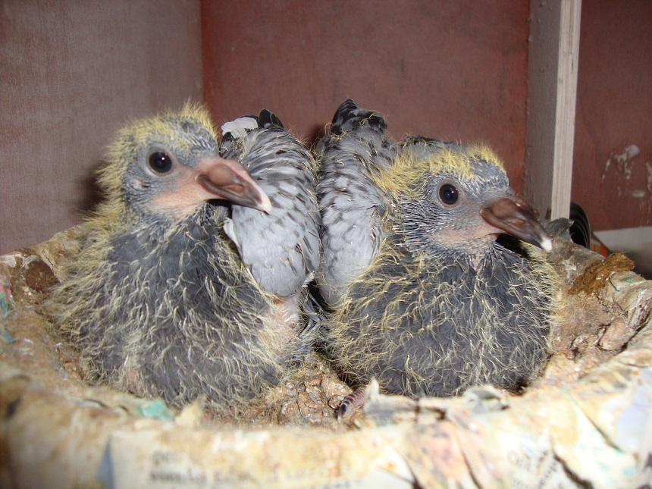Catalogus bonnenverkoop P.V. De Snelpost 2018
1e Een bon van Jeroen Blok uit Enkhuizen
Jeroen speelde samen met zijn broer Andries en heeft een kweekhokje. Van hieruit gaan er duiven ook naar Engeland enz. Ook duiven naar vader Jan, welke in 2018 vooral schitterde met de jongen en op de natour, zijn duivin de “599”werd zelfs de beste in Kring 2. Er zitten 2 lijnen op zijn hok , Jos Nijman (6 broers en zussen Van 1e NPO winnaars, 70% van zijn duiven)en v.Loon via P.Faes. Een jong van hun scoorde 7e NPO afd 11.

2e Een bon van Jasper Haselager uit Midden Beemster
Jasper is een van de toppers in Kring 2, hij scoorde 2 Kring overwinningen en 11 kampioenschappen zowel in CC2B als in Kring 2. Er zijn er weinig die dit kunnen zeggen. Henk Groote kocht vorig een laat jong van Jasper en is er nog steeds verguld mee.

3e Een bon van Theo Sentveld uit Enkhuizen
Theo werd in De Snelpost dit jaar Vitesse / Dagfond en oude duiven kampioen, ook 2e Midfond. Zijn “388” scoorde dit jaar 6 verenigingsoverwinningen en werd duifkampioen Vitesse en Oud, zijn “Billy Turf” scoorde ook 2 overwinningen, deze kwam via een bon van Jos Buysman en werd Midfondduifkampioen. Theo won 10 van de 19 oude duivenvluchten.

4e Een bon van de Combinatie Danny en Tamara Knijn-De Wit uit Enkhuizen
De voorzitter en secretaris van De Snelpost hadden een goed seizoen, zij werden de 2e Generaal bij De Snelpost en stonden bij de kampioenen in CC en Kring 2 op de Natour. De werkzaamheden die zij verrichten in de vereniging het gehele jaar verdient een groot compliment.
5e Een bon van Leo Ruijter uit Slootdorp
Leo is een topper op de korte en middellange afstand. Op de Midfond was hij de beste van ons allemaal en ook had hij het beste Vitessehok, doe hem dat maar eens na. Dit jaar waren het 7 kampioenschappen in de CC en ook in de Kring scappo.
6e Een bon van Wilfred Dokkum uit Enkhuizen
Wilfried was ook een van de vluchtwinnaars bij De Snelpost en scoorde op de natour boven verwachting. Vorig jaar nog een rayonoverwinning, dit jaar stond hij op de natour bij de Kring 2 en Cc2A kampioenen. Een opkomend hok dus.
7e Een bon van G. Veken jr uit Hoorn
Gerrit is ook zo’n liefhebber waar geen maat op staat en grossiert in CC overwinningen en kampioenschappen. Op de Natour werd hij kampioen en verder nog 9 CC kampioenschappen en 7 in Kring 2, geweldig. Moet wel met een eigen kweekhok.
8e Een bon van de Combinatie Wil en Huib Edelenbosch uit Enkhuizen
Huib de huidige voorzitter van de Afdeling heeft een hok geplaatst bij zijn nieuwen adres en startte dus met een nieuwe jongen ploeg. Hier scoorde hij meteen een overwinning op de 2e vlucht. Wij zullen zien wat vader en zoon komend jaar presteren.
9e Een bon van Piet de Wit uit Hoogkarspel
Piet speelt zich al vele jaren bij de kampioenen, hij vond wel dat zijn ploeg dit jaar minder goed ging, maar met kampioenschappen in Cc2A en Kring 2 met de oude duiven Jongen en Vitesse doe je toch goed mee.
10e Een bon van Jaap Sietses uit Enkhuizen
Jaap is de laatste jaren steevast de Generaal kampioen van de Snelpost, hij rijgt de kampioenschappen aan een touwtje, zowel in de vereniging (21) als in de Cc2A (9) en in Kring 2 (6) en dat met een klein hok. Hij haalt dan ook voor kwaliteit duiven bij landelijke toppers vandaan.

11e Een bon van Klaas Swagerman uit Andijk
Na een schitterend 2017 volgde een minder 2018 mede door huiselijke omstandigheden, het thuisfront ging voor. Ondanks dat waren er toch nog 2 CC2A overwinningen wat de kwaliteit van het hok weergeeft. De v. Loontjes kunnen alles aan.
12e Een bon van Gerrit Klooster Uit Enkhuizen
Gerrit had een minder goed seizoen vind hij, maar hij bevind zich toch bij de kampioenen in de CC op de dagfond en had ook het 4e beste dagfond hok in de CC. Hij behaalde in De Snelpost 11 kampioenschappen. Minder seizoen?

13e Een bon van Antoon van der Gulik uit Onderdijk
Wat de duiven van Antoon kunnen is weergaloos, de Cc2A overwinningen werden aaneengeregen, bij zijn foto op de website van Kring-2.nl steeds weer een duif erbij. Het korte werk, dat wel. Hierin 1e jong, 1e Vitesse etc. 10 kampioenschappen in CC en 8 in Kring verband. Met zijn diploma’s kan hij dit jaar kwartetten.
14e Een bon van Jan Visser uit Hoogkarspel
Jan is een topper op sportgebied, vroeger al met wielrennen en schaatsen, momenteel met zijn duiven. Met 11 CC kampioenschappen en 7 in Kring 2 behoor je tot de absolute top, vooral zijn duivinnen gaan geweldig.
15e Een bon van Ad Glim uit Medemblik
Ad zijn passie is toch het jongen spel, hij blinkt hier al vele jaren in uit, heeft regelmatig de beste jonge duif van ons allen en heeft nu toch ook in de gaten dat het niet alleen zijn befaamde rode duiven zijn welke top kunnen vliegen
16e Een bon van Elbert Uithuisje uit Marken
Elbert is een van de commissie leden van Kring 2 en speelt met zijn duiven mee voor de kampioenschappen in de Kring en CC. In Cc2B werd het o.a. 5e oude duiven en 5e Vitesse en in Kring 2 7e Dagfond en 6e Oude duiven een allround hok dus.
17e Een bon van de Combinatie van Veen uit Enkhuizen
Rik en Hans hebben goede duiven zitten, de oude lijnen van pa proberen ze nog te behouden, inbreng van andere toppers zoals Anne van Meerkerk, ook Theo via samenkweek enz. maar ze hebben een druk werkzaam leven en dus weinig tijd om in te korven, echter als ze meedoen staan ze hun mannetje, de 1e vlucht van het seizoen werd zo door hun gewonnen en dan op 11/8 de beste hokprestatie CC en 2e in Kring 2, top toch!
18e Een bon van Coen van Dijk uit Enkhuizen
Coen is een herintreder, zat wel steeds in het bestuur, maar druk ,druk, druk etc. Zijn nieuwe kolonie heeft hij o.a. uit Swifterbant via de Combinatie v. Zuiden-Slabbekoorn. Zij speelden ook dit jaar nog een 1e in hun afdeling en dat doen ze al vele jaren. Hun topduif zit nu ook bij Coen. Dus wil je slagen kan je het nu doen via Coen.
19e Een bon van Willlem Freesen uit Hoorn
De woordvoerder van de Kring 2 commissie schenkt ons ook een bon, hij heeft heden voor 90 % v.Loon duiven op zijn hok en wil speciaal met de jongen vliegen dit jaar, hij heeft hiervoor goede duiven aangeschaft en voor zijn Kring activiteiten uit waardering gekregen , dus pas op HIJ GAAT VOOR GOUD HET KOMEND JAAR. En u kunt door deze bon meeprofiteren.
20e Een bon van Jos Buysman uit Lutjebroek
Ook Jos behaalde dit seizoen een CC overwinning en nog wel op de midfond, terwijl zijn specialisme op de grote fond ligt. Hierin werd hij op alle fronten 2e en ook in de Kring bij de top. Theo had ook al zo’n topper van Jos, dus voor wie deze aankomende topper?
21e Een bon van Joep Mollink uit Amsterdam
Joep speelt tegen de beste liefhebbers in onze afdeling en dan valt het niet mee om op te vallen, toch weet hij regelmatig goed te scoren in zijn Cc. Goede duiven dus.
22e Een bon van de Familie Vijselaar uit Lutjebroek
Ria en Klaas presteren het om jaar in jaar uit de beste te zijn op de dagfond in onze CC en dan moet je toch echt een tophok hebben. Gepassioneerd zoals ze zijn, staan ze ook hun mannetje op de andere disciplines. Voor wie deze topduif.
23e Een bon van René Bos uit Volendam
René heeft het op een na beste hok van de Kring, wat zijn duiven kunnen is geweldig. Hij scoorde in CC2B 15kampioenschappen en in Kring 2 13 x, had de beste dagfond duif en het beste hok van allemaal. Een duif uit deze stal is zeker een aanwinst.

